Основные принципы деятельности специалистов центра:
- командный подход к решению проблем,
- дифференцированный и индивидуальный подход к ребенку с учетом структуры дефекта,
- тесное сотрудничество с семьёй,
- поиск новых методов и технологий,
- эффективное социальное партнерство,
- подготовка воспитанников к реалиям жизни.
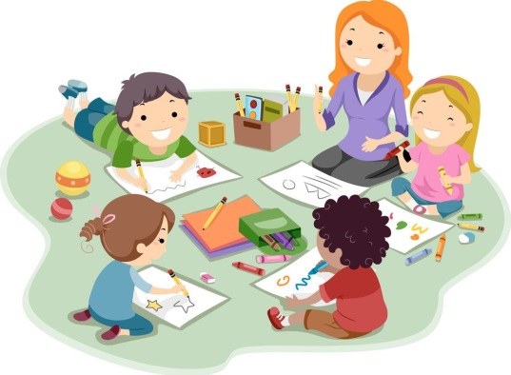
Документы необходимые для поступления в наш центр:
- ИПРА (только для инвалидов),
- ИППСУ,
- Свидетельство о рождении / паспорт с 14 лет,
- Паспорт родителя /законного представителя,
- Справка Ф-8 (с места регистрации) - для полустационарного отделения.

Мы находимся по адресу:
423826 Республика Татарстан,
г.Набережные Челны,
пр. Чулман, д.103 (61/30)

Режим работы: 08:00 – 17:00 (пн - пт)
Обед: 12:00 – 13:00

E-mail:Rсdpov.Solnyshko-che@tatar.ru

Телефон:(8552) 56-15-23

Министерства труда, занятости и социальной защиты Республики Татарстан в городском округе
«город Набережные Челны»

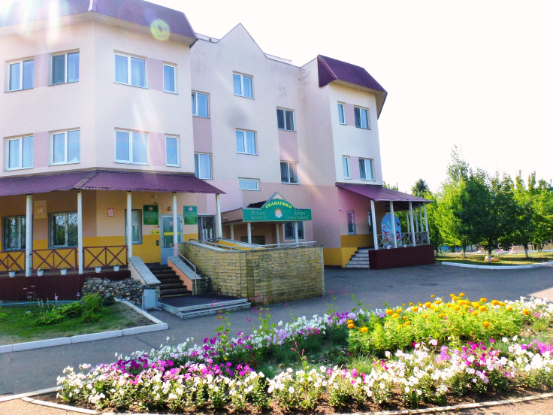

Государственное автономное учреждение социального обслуживания
«Реабилитационный центр для детей и подростков с ограниченными возможностями «Солнышко»

«Татарстан РеспубликасыХезмәт, халыкныэшбеләнтәэминитүһәмсоциальяклауминистрлыгының
«Яр Чаллышәһәре» шәһәрокругындагымөмкинлекләречикләнгәнбалаларһәмяшүсмерләрөчен “Солнышко” реабилитация үзәге” социальхезмәткүрсәтүдәүләтавтономучреждениесе

Цель деятельности центра:
Повышение качества оказываемых социальных услуг детям-инвалидам и детям с ОВЗ по устранению или компенсации функциональной и социальной недостаточности, обеспечению максимально полной социальной адаптации и интеграции их в общественно-полезную среду.
Для достижения данной цели в центре созданы все условия: работают высококвалифицированные специалисты и материально-техническая база оснащена современным оборудованием с учетом доступной инфраструктуры.

Каждый ребенок особенный,
Все дети – равные!

Технологии, используемые в комплексной реабилитации детей:
- Технология «Ранняя помощь»
- Кондуктивная терапия
- Сенсорная интеграция
- Кинезиотерапия
- Монтессори педагогика
- Галотерапия
- Гидротерапия
- Нейропсихология
- Полисенсорное развитие
- Арт-терапия
- Войта-терапия
- Бобат-терапия
- Лечебный массаж
- Физиолечение
- Биоакустическая коррекция «Синхро-С»
- Музыкотерапия, тренинги общения, сотрудничества
- Формирование основ трудовых навыков (обучение швейному делу,столярному делу,навыкам самообслуживания)
- Занятия со специалистом по комплексной реабилитации, дефектологом, психологом, логопедом
- Интерактивные средства
коммуникации и другие.

Функционируют:
отделение социальной адаптации; социально-реабилитационное отделение.

Предусмотрены:
Стационарная форма обслуживания с круглосуточным пребыванием и пятиразовым питанием – 15 человек; Полустационарная форма обслуживания с трёхразовым питанием– 41 человек.

Центр рассчитан:
Ежемесячно посещают 56 детей с рождения до 4 лет без инвалидности, признанные нуждающимися в социальном обслуживании, дети-инвалиды, частично или полностью утратившие способность к самообслуживанию и (или) передвижению срождения до 18 лет.

Подробности на сайте по QR-коду: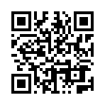 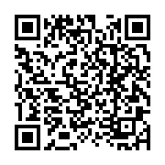

Мы в Telegram: Мы в VK:

